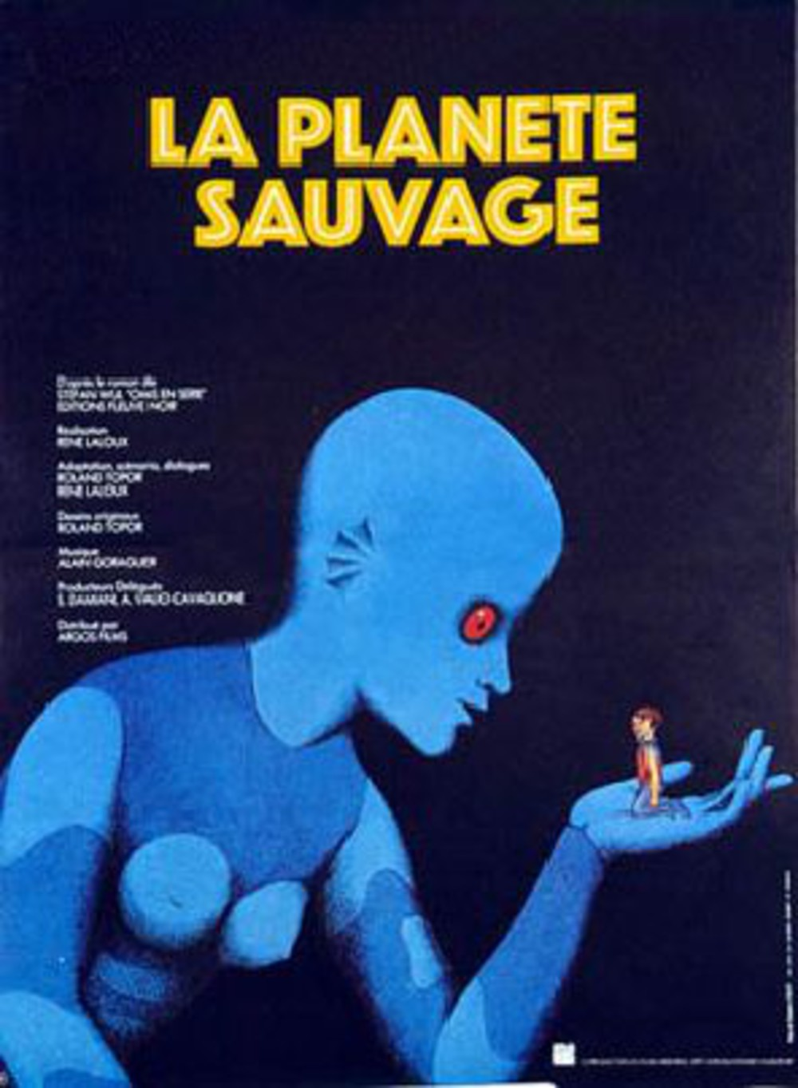 | La planète sauvage  INSPECTION DES ECOLES D’AFRIQUE DE L’OUEST | Fiche n° 3
 | LES IMAGES DU FILM

LE BESTIAIRE

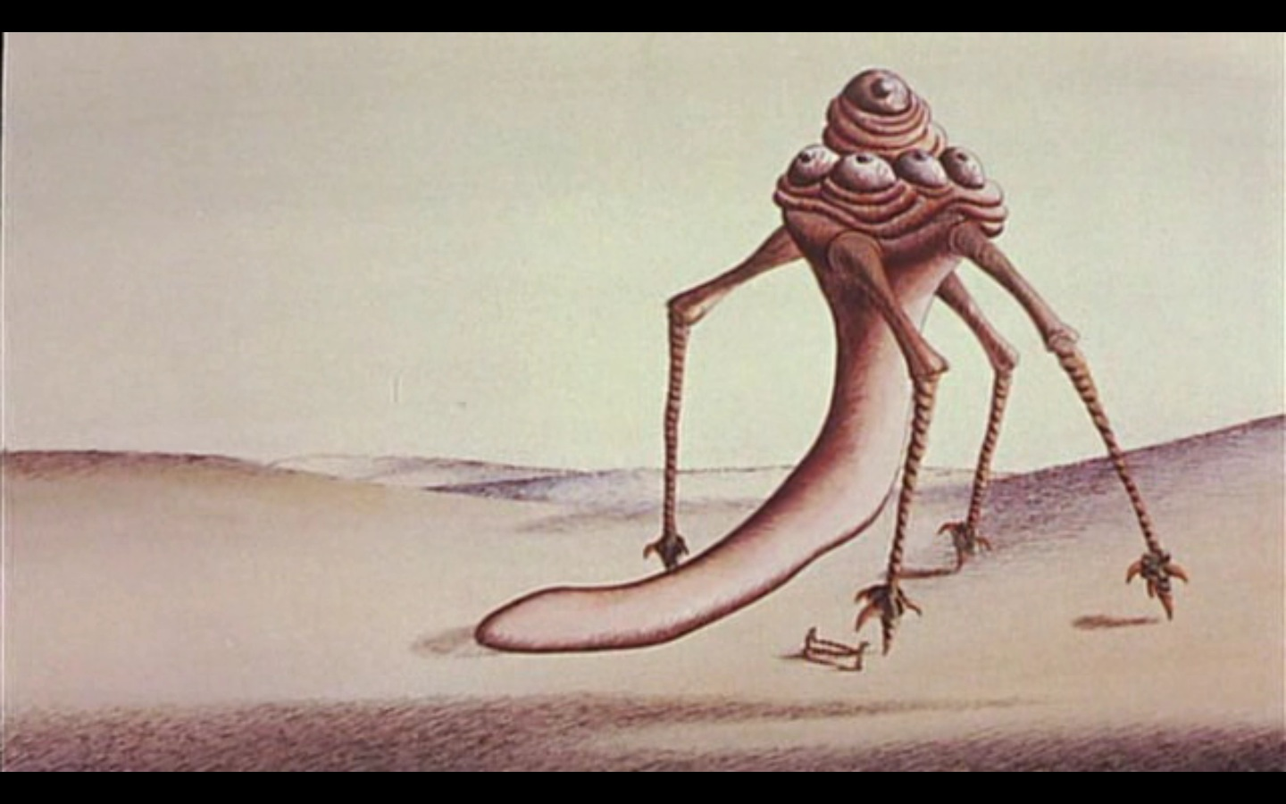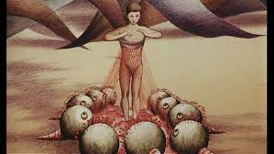

LE QUATRIPODE LES TISSEURS

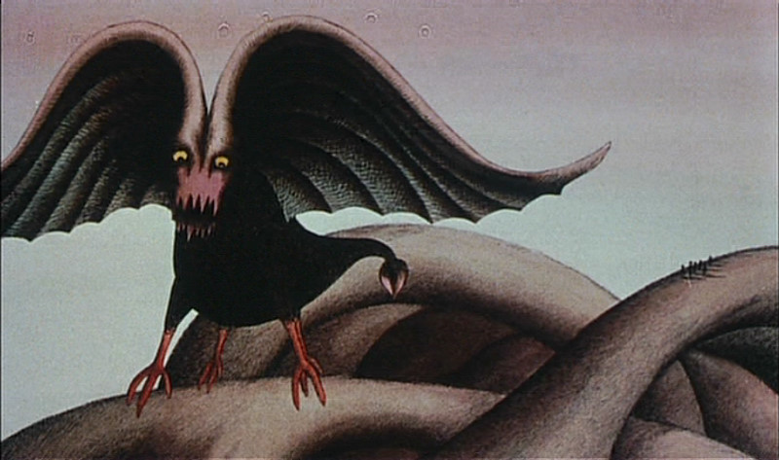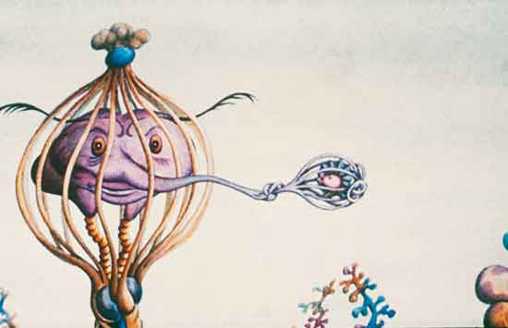

LE MANGE OM ASSASSIN DE BLOP BLOP

